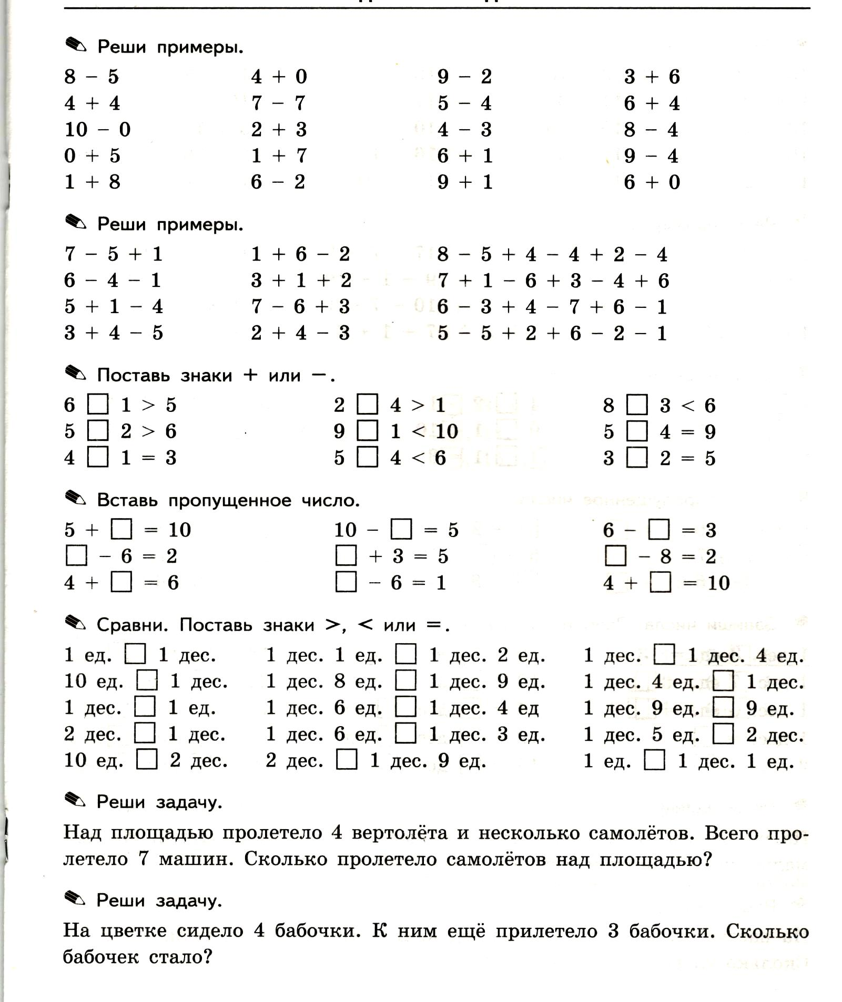
Математика
Задание в карточке нужно переписывать в тетрадь, соблюдая правила.
1. От предшествующей работы отступаем 4 клетки, на 5 пишем.
2. Между заданиями отступаем 2 клетки.
3. Между столбиками примеров отступаем 3 клетки.
4. Задача оформляется по плану: схема, решение, ответ.
Русский язык
Задания выполняем в тетради по актировкам. Тексты списывать. Делить на слоги. Ставить в каждом слове ударение.
«Справочное пособие по русскому языку»
Стр. 9 упр.2, выполнить звуковой разбор слов ПОЁТ, ПОЛЯНКА (памятка №1)

